Enlace: http://www.larepublica.net/app/cms/www/index.php?pk_articulo=47765

Jueves 23 de Junio, 2011

Cómo eliminar sustancias tóxicas en el hogar
El polvo en los hogares es una de las principales fuentes de exposición infantil a sustancias tóxicas, incluido el plomo
Expertos canadienses dijeron que la limpieza frecuente del polvo en el hogar, el uso de productos de limpieza “ecológicos”, evitar recipientes plásticos y la ingestión de pescados con bajos índices de mercurio son formas fáciles de eliminar sustancias tóxicas en el hogar.
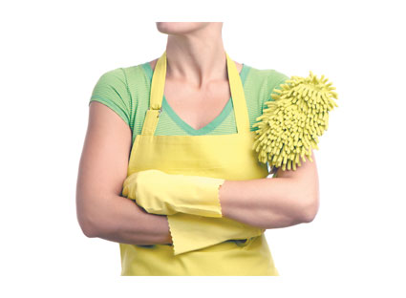
Las recomendaciones, que también incluyen la toma de precauciones a la hora de acometer obras en los hogares para minimizar la inhalación de polvo, fueron realizadas por la Asociación Canadiense para la Salud Infantil y el Medio Ambiente (CPHCE).
Erica Phipps, directora de CPHCE, declaró que una de las formas más fáciles de minimizar los riesgos que suponen para la infancia los productos tóxicos en el hogar es limpiar con frecuencia el polvo en la casa.
Phipps señaló que “muy poca gente sabe que productos como televisores y otros aparatos electrónicos de uso diario emiten pequeñas cantidades de productos químicos que pueden ser dañinos, especialmente para los niños”.
Esos productos químicos se acumulan en el polvo que flota en la casa, por lo que los expertos de CPHCE recomiendan el uso frecuente del aspirador o el fregado de los suelos para eliminar el máximo de estas micropartículas.
Phipps incluso recomendó que se eliminen de los hogares las alfombras de gran tamaño porque estos materiales atrapan las partículas de polvo que luego son muy difíciles de eliminar.

El profesor Bruce Lanphear, uno de los principales expertos mundiales en salud medioambiental infantil y que es asesor de CPHCE, dijo que “el polvo en los hogares es una de las principales fuentes de exposición infantil a sustancias tóxicas incluido el plomo, del que se sabe que incluso a niveles muy bajos es dañino para el desarrollo del cerebro”.

Según Lanphear, mientras que un adulto solo absorbe un 10% del plomo ingerido, la cifra sube hasta el 50% en el caso de los niños.
La CPHCE también hizo sonar la alarma en torno al uso de productos para la limpieza y recomendó su sustitución por materiales no tóxicos.
Phipps explicó que productos clásicos como el bicarbonato de sodio o una mezcla de agua y vinagre son las mejores formas de limpiar las superficies en lavabos y ventanas.
La experta fue también especialmente crítica de los productos que purifican el aire añadiendo olor porque muchos de estos productos que utilizan “fragancias” o “perfumes” en realidad emplean químicos de gran toxicidad que no están indicados entre los componentes.
Otros productos de extendido uso pero que pueden producir un gran daño a la salud de los menores son los contenedores plásticos utilizados para comidas.
CPHCE dijo que no se debe recalentar en un horno microondas ninguna comida en un recipiente plástico, a pesar de las etiquetas que señalan que el recipiente puede ser utilizado en estos electrodomésticos.
Phipps explicó que “las etiquetas solo indican que el recipiente no se va a derretir en el microondas. Al calentar cualquier plástico, el recipiente emite partículas que son incorporadas a la comida y posteriormente ingeridas”.
Phipps reconoció que hay distintos tipos de plásticos y que unos son más perjudiciales que otros, como es el caso del Bisfenol A (BPA) que puede producir cambios hormonales en los seres humanos.
En el caso de la ingestión de pescado, CPHCE recomendó variedades que acumulan menos mercurio, como la caballa, el arenque, la trucha arco iris o el salmón enlatado.
“La regla es que cuanto más arriba se sitúa un pez en la cadena de la alimentación, más mercurio acumula por lo que es preferible consumir pescados de reducido tamaño que no comen otros peces”, dijo Phipps.
Toronto, Canadá / EFE

